２０１７年度
ヒューマンケア協会主催 自立生活プログラム（ILP）
自分らしく着られる服を見つけたい！！！
天の川が美しい季節となりましたが、皆さまいかがお過ごしですか？
この度、「自分らしく着られる服を見つけたい！！！」をテーマにヒューマンケア協会で自立生活プログラムを行います。
今回のプログラムは「自分らしく着られる服を見つけたい！」「オシャレで使えるアイテムって何だろう？」を目的に、フィールドトリップを含めた全4回の内容です。身体に合わせた衣類や、市販の雨具のリフォーム例を見る回もあります。
皆さまのご参加を心よりお待ちしています！

― 記 ―

日 程：８月４日(金)・１０日(木)・１８日(金)・２５日(金)
時 間：８月４日(金)・１０日(木)・２５日(金) 13：３０～16：３０
(受付１３：２０～)
*１８日(金)のみ 11：００～１６：３０
会 場：八王子市生涯学習センター（クリエイトホール）
※地図は4ページ目にあります。
対 象：障害をお持ちの方
定 員：5名
リーダー：杉山健太郎、井上黄五
サブリーダ―：内山裕子
参加費：２，０００円（その他交通費、昼食などは実費となります）
〆 切：７月２１日(金)（申込用紙に記入して、FAXまたは郵送してください）
＊介助の必要な方はご自分で連れてきてください

問い合わせ＆申込先
ヒューマンケア協会（担当：杉山・内山）
〒192-0046 東京都八王子市明神町4－14－1 1F
TEL:042-646-4877 FAX:042-646-4876
プログラム

第一回  8月4日(金)  13:30～16:30 | 聞かせて！  みんなの服選び | ・リレーション  ・服選びで困っていること  ・ILPについて
第二回  8月10日(木)  13:30～16:30 | リフォームで  できること | ・リフォームって何？  ・実際の例を見てみよう  ・気になること、何でも
第三回  8月18日(金)  11:00～16:30 | 「自分らしく」を見つけに  外に出よう！！ | ・自分の着たい服、使いたいもの  見つけよう！
第四回  8月25日(金)  11:00～16:30 | あなたの見つけたもの | ・成果発表～♪  ・プログラムを通して気づいたこと、変わったこと

申込用紙
※必要事項にご記入の上７月２１日(金)までに下記の連絡先へ送付して下さい。

氏 名： 年齢 歳 性別 男・女
〒
住 所
TEL： FAX：
MAIL：
所属団体 有・無 団体名（ ）

介助者 有・無 介助者氏名： 年齢 歳 性別 男・女
あてはまる項目には○を、その他は記入して下さい。
１．障害の状況
障害名（ ） 種 級
□車いす（手動・電動） □クラッチ □言語障害
□その他 具体的に（ ）

２．このILP講座で学びたい事

３．現在工夫して使っているオリジナルグッズ

ヒューマンケア協会 担当：杉山・内山
東京都八王子市明神町4-14-1 1F
Tel：042-646-4877 Fax：042-646-4876
mail：humancare@nifty.com
八王子市 生涯学習センター（クリエイトホール）

会 場：八王子市 生涯学習センター（クリエイトホール）
5階 展示室
京王八王子駅から徒歩４分（西口にエレベーターがあります）
JR八王子駅北口から徒歩４分
問合せ先：〒192－0082 東京都八王子市東町5-6
TEL：042-648-2231
URL： http://www.city.hachioji.tokyo.jp/kurashi/kyoiku/004/001/001/p005127.html
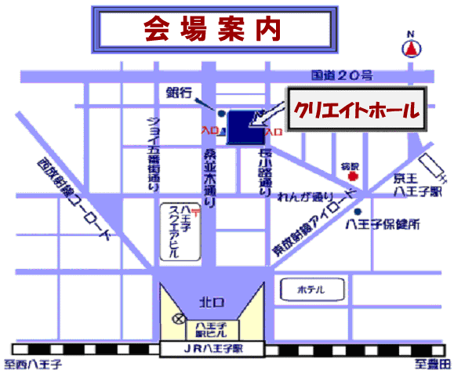

※駐車場はありませんので、八王子市営駐車場（有料）→北口駅前、桑並木通りクリエイトホール内をご利用下さい。

